Praha, 8. srpna 2022

**PSN zkolaudovala projekt Pilcova rezidence v Praze 8**

***Komorní projekt Pilcova rezidence na pražské Palmovce je úspěšně zkolaudován. Vznikl citlivou rekonstrukcí domu z počátku 20. století a nachází se v něm celkem 14 bytů, dvě obchodní jednotky a dvorní objekt. Všechny byty již našly své majitele, kteří se mohou postupně stěhovat.***

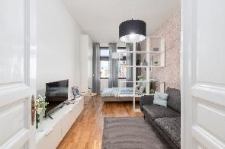[Pilcova rezidence](https://pilcovarezidence.cz/) v Sokolovské ulici čítá 14 jednotek s dispozicemi 1+kk až 4+kk a s podlahovou plochou od 35 do 60 m2. Řešení shell & core umožňuje novým majitelům interiér individuálně dotvořit dle vlastního vkusu. Developer zde zároveň připravil vzorový byt ve skandinávském stylu s prvky v přírodních barvách, který byl v průběhu prodeje zájemcům k nahlédnutí. Přízemí budovy je členěno na dvě obchodní jednotky, suterén náleží sklepním kójím. V klidném vnitrobloku jsou skryta parkovací stání a stojí tu také dvorní objekt s několika nebytovými prostory.

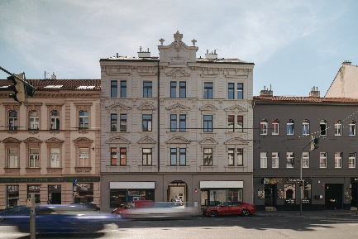**S respektem k minulosti**

*„Na projekt Pilcova rezidence jsme pyšní. S respektem k řemeslnému umění starých zednických mistrů jsme dali vzniknout osobitému místu, které naplňuje požadavky současného bydlení a aktivního městského života. O projekt byl velký zájem, což dokazuje fakt, že ještě před kolaudací byl zcela vyprodán,“* popisuje ředitel developmentu společnosti [PSN](https://www.psn.cz/) Štěpán Smrčka.

Řadový činžovní dům pavlačového typu se zdobnou fasádou zhotovila na počátku 20. století stavební kancelář Jana Pilce – odtud pramení pojmenování projektu. V průběhu času objekt prošel bohatými stavebními úpravami. Nyní se budova se čtyřmi nadzemními podlažími a obytným podkrovím dočkala pod taktovkou PSN citlivé rekonstrukce, jež zahrnovala mimo jiné změny vytápění či kompletní výměnu instalací. Zároveň si zachovala neorenesanční fasádu, která ji zdobí směrem do ulice.

**Vše potřebné pro moderní bydlení**

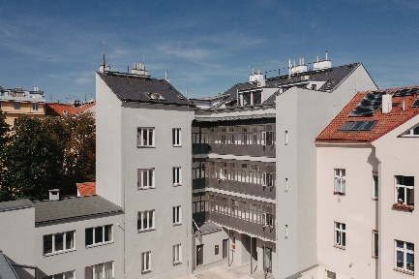Na místě činžovního domu se původně rozkládala viniční usedlost. Tuto tradici dodnes připomíná park Podviní v docházkové vzdálenosti od projektu. Pilcova rezidence stojí uprostřed dynamické čtvrti Palmovka, jež se vyznačuje plnou občanskou vybaveností, širokým sportovním vyžitím a skvělou dopravní dostupností. Stanice metra, tramvají i autobusů se nacházejí jen pár minut od projektu. V okolí se nalézá řada kaváren, restaurací a barů a nechybí ani pestré kulturní možnosti.

-------------------------------------------------------------------------------------------------------------------------------------

**O PSN**

Na českém trhu s nemovitostmi působí [PSN](https://www.psn.cz/) **již od roku 1991** (původně jako Pražská správa nemovitostí, od roku 2019 už jen pod názvem PSN). Firma se od svého vzniku věnovala zejména rekonstrukcím činžovních domů. Ty má ve svém portfoliu i nadále, prošla však velkým rozvojem a v současnosti se již věnuje i **nové výstavbě velkých rezidenčních a polyfunkčních projektů**. V přípravě má například konverzi továrního areálu Koh-i-noor v pražských Vršovicích, přeměnu areálu Innogy v Brně nebo výstavbu polyfunkční budovy na místě bývalého Transgasu v centru Prahy na Vinohradech, na které bude spolupracovat se společností Penta Real Estate. Mezi právě realizované projekty se řadí např. Vanguard Prague – revitalizace původní továrny na 150 unikátních loftů, či Rezidence U Sv. Štěpána – rekonstrukce souboru tří historických měšťanských domů v centru Prahy.

PSN také dlouhodobě vytváří **vlastní portfolio nemovitostí** v Praze, Pardubicích, Hradci Králové a Brně, které má dále ve správě – a to jak pro nájemní bydlení, tak za účelem pronájmu kanceláří a komerčních prostor. Mezi významné nemovitosti PSN patří např. Tančící dům, Dům Módy na Václavském náměstí, budova Krakovská 9 nebo City Empiria.